ГОРОДСКАЯ ДУМА ГОРОДСКОГО ОКРУГА ГОРОД АРЗАМАС
НИЖЕГОРОДСКОЙ ОБЛАСТИ

РЕШЕНИЕ

№816 от 30.06.2026г.

О наименовании улиц в рабочем поселке Выездное городского округа город Арзамас Нижегородской области Российской Федерации

В соответствии с Федеральным законом от 20.03.2025 года №33-ФЗ «Об общих принципах организации местного самоуправления в единой системе публичной власти», решением Арзамасской городской Думы Нижегородской области от 28.09.2012 года №91 «Об утверждении Положения о порядке наименования, переименования микрорайонов, площадей, улиц, переулков, проспектов, проездов, скверов, бульваров, парков и иных территорий проживания граждан в городском округе город Арзамас Нижегородской области», учитывая заключение совета хранителей наследия городского округа город Арзамас Нижегородской области от 10 июня 2026 года №104, статьей 30 Устава городского округа город Арзамас Нижегородской области,

городская Дума городского округа РЕШИЛА:

- Присвоить вновь образованным улицам в рабочем поселке Выездное городского округа город Арзамас Нижегородской области Российской Федерации наименования – улица Весенняя; улица Родниковая согласно прилагаемой схеме к настоящему решению.
- Поручить администрации городского округа город Арзамас Нижегородской области провести мероприятия, связанные с введением нового элемента улично-дорожной сети.
- Настоящее решение вступает в силу со дня его официального опубликования в газете «Арзамасские новости».
- Контроль за исполнением настоящего решения возложить на постоянную комиссию городской Думы городского округа по правовым вопросам и взаимодействию со средствами массовой информации.

Председатель городской Думы Мэр города Арзамаса
городского округа

___________________И.А.Плотичкин ___________________А.А.Щелоков

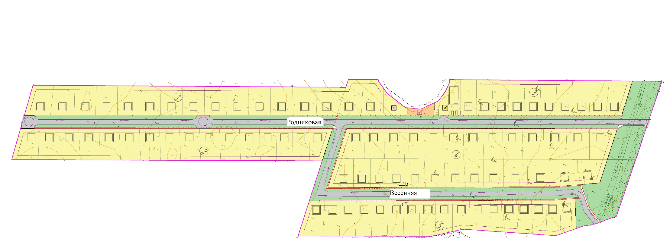
Приложение
к решению городской Думы городского округа город Арзамас Нижегородской области
от 30.06.2026 г. №816

